Objectif :

Etre capable d’afficher des paramètres pour injecter sur une presse.

Compétences visées :

Identifier sur le site : les matières premières et semi-produits; les différents composants; les équipements, les outillages, les outils; les moyens de contrôle; les dispositifs de sécurité.
Collecter les informations écrites, orales ou informatisées liées au fonctionnement de l’aire et/ou du poste de fabrication.
Rendre compte du travail effectué.
Participer à la vie de l’équipe de production.
Procéder aux vérifications afin d’assurer la sécurité des personnes et des moyens de production pour respecter l’environnement.
Afficher les réglages des machines, des périphériques, des équipements.
Assurer l’arrêt méthodique de la fabrication en appliquant les procédures, les modes opératoires et les consignes.
Démonter, ranger les périphériques, les outils, les accessoires.
Vérifier la conformité de la référence des matières d’œuvre.

On donne :

- les machines et leurs moules
- la fiche de réglage de la machine
- les fiches matières
- le mode opératoire

On demande :

Compétence | Travail et critères d’évaluation | Barème |  | Note
C 02, C 09 | Mettre la presse en service, tester les sécurités et faire valider par le professeur (TP 1). | La mise en route est correcte 2pts  Les sécurités sont correctement testées 3 pts  (-1 pt par élément mal testé ou oublié lors du test des sécurités) | 5 pts
C 18 | Indiquer la matière travaillée sur le tableau des relevés. | La marque, la référence et le lot de la matière sont indiqués et corrects 3pts  (- 1pt par élément manquant ou incorrect) | 3 pts
C 25 | Valider la disponibilité de la matière sur la fiche du tableau des relevés | La validation est faite 0.5 pt  La validation n’est pas faite 0 pt | 0,5 pts
C 01, C 08 | A l’aide de la fiche matière déterminer les températures de chauffe | Les t° sont correctes 4 pts  (- 1 pt par t° incorrectes) | 4 pts
C 04 | Mettre en chauffe et faire valider par le professeur | Les t° sont correctement affichées 4 pts  (- 1 pt par erreur d’affichage ou incohérence avec la fiche matière) | 4 pts
C 14 | Préparer 1 godet de matière et les verser dans le fourreau | L’opération est effectuée 0.5 pt  L’opération n’est pas effectuée 0pt | 0,5 pts
C 03 | Afficher les paramètres pour les écrans 3100, 3200, 4000 et 5100 | 2 pts par paramètre correctement affiché  le contrôle par le professeur est demandé 2 pts  le contrôle par le professeur n’est pas demandé –3pts | 14 pts
C 18 | Consigner les valeurs dans la 5100 | Toutes la valeurs sont consignées  (- 0 ,5 pts par élément manquant) | 8 pts
C 13 | Etalonner la balance | La balance est étalonnée 1pt  La balance n’est pas étalonnée 0pt | 1 pts
C 03 | Peser la purge, relever la valeur, consigner celle-ci et calculer la moyenne des poids des purges sur la feuille de relevés | Les poids de purge sont relevés 5pts  (-1 pt par ligne absente ou incorrecte)  La moyenne des poids est calculée et correcte 5 pts  La moyenne est justifiée et incorrecte 3 pts  La moyenne est injustifiée et incorrecte 0 pt | 10 pts
C 03, C 17 | Purger la vis, vider la trémie et remettre le poste de travail en configuration initiale | La purge est faite 2pts  La trémie est vidée 1pt  Le poste est en configuration initiale 2 pts | 6 pts
 | Participation à la vie de l’équipe de production. |  | 5 pts
C 06 | Respect des consignes. |  | 5 pts
C 18 | Soins de la rédaction du document. |  | 5 pts
 |  | Total | 108 pts

Tableau des relevés
Condition d’essai | Machine: ……………………………………………………………………………………………
Condition d’essai | Température de chauffe:  Buse 4 2 1
  Buse : | …………………….
  Zone 4 : | …………………….
  Zone2 : | …………………….
  Zone 1 : | …………………….
Condition d’essai | Matière : ………………………………………………………………………..
  Abréviation | Marque | Référence | Disponibilité (oui/non)
  ………………. | …………..……………. | …………………………. | …………....………….
Essai | Moyenne de la masse de la purge :
  Essai | Masse de la purge
  Essai 1 | …………………………………………………………………….…..
  Essai 2 | ………………………………………………………………………..
  Essai 3 | ………………………………………………………………………..
  Essai 4 | ………………………………………………………………………..
  Essai 5 | ………………………………………………………………………..
  Justification | Résultat
  ……………………………………………………………………..  ……………………………………………………………………..  ……………………………………………………………………..  ……………………………………………………………………..  ……………………………………………………………………..  ……………………………………………………………………..  …………………………………………………………………….. | …………………………….  …………………………….  …………………………….  …………………………….  …………………………….  …………………………….  …………………………….

Procédure

presse Boy 25 et Boy 50
N° | Opérations
1 | Mettre en service la presse (TP mise en service de la presse).
2 | Ouvrir les énergies : eau, électricité (TP mise en service de la presse).
3 | Vérifier le bon fonctionnement de la machine : arrêts d’urgence, des carters, des témoins lumineux (TP mise en service de la presse).
 | Faire valider par le professeur.
 | Régler les paramètres de chauffage.
4 | Sélectionner la page températures zones de chauffage.    Sélectionner la page sur le volet rabattable et valider.  La page températures zones de chauffage s’affiche.
5 | Sélectionner une zone de saisie.  Utiliser les 4 flèches du volet rabattable, ↓ pour descendre, ↑ pour monter, → pour aller à droite, ← pour aller à gauche pour sélectionner la zone de saisie.  Choisir la zone (cons °C, Buse) :  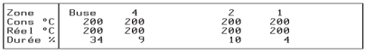
6 | Rentrer les consignes.  Entrer la valeur 190 pour la zone buse.    Valider la consigne avec la touche du clavier rabattable.  La consigne est prise en compte.
7 | Rentrer les consignes.  Entrer la valeur 180° C pour la zone 4, 170° C pour la zone 2, 160° C pour la zone 1.  Valider chaque consigne avec la touche du clavier rabattable.  Les consignes sont prises en compte.
 | Faire valider par le professeur.
 | Régler les paramètres de chauffage en fonction des consignes du tableau.
8 | Rentrer les consignes.  Rentrer les consignes du tableau des relevés en fonction de la matière.

 | Régler les paramètres de plastification.
9 | Sélectionner la page plastification.    Sélectionner la page sur le volet rabattable et valider.  La page plastification s’affiche.
10 | Rentrer les consignes.  Rentrer les consignes de fa fiche plastification.
 | Régler les paramètres injection phase de remplissage.
11 | Sélectionner la page injection phase de remplissage.  Sélectionner la page sur le volet rabattable et valider.  La page plastification s’affiche.
12 | Rentrer les consignes.  Rentrer les consignes de fa fiche injection phase de remplissage.
 | Régler les paramètres injection phase de maintien.
13 | Sélectionner la page injection phase de maintien.  Sélectionner la page sur le volet rabattable et valider.  La page plastification s’affiche.
14 | Rentrer les consignes.  Rentrer les consignes de fa fiche injection phase de maintien.
 | Faire valider par le professeur.
 | Mettre les chauffes en route.
15 | 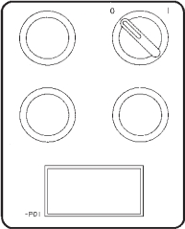  L’allumage des chauffes s’effectue à l’aide du commutateur (S80) à deux positions „Chauffage ARRET“ (0) et „Chauffage préparé“ (1) ainsi qu’à l’aide du bouton-poussoir lumineux (S80E) „Chauffage prêt“.  - Mettre le S80 à 1 ;  - appuyer sur le bouton poussoir S80E (bouton voyant allumé)  S80E S80
 | Faire valider par le professeur.

 | Préparation de la matière.
16 | Attendre que les chauffes soient à température.  Regarder la température réelle dans le fourreau par rapport aux consignes que vous avez rentré.  Si l’écart entre la valeur réelle et la consigne est trop importante, la presse indique une alarme (voyant allumé).
17 | Préparer un godet de matière et le verser dans le fourreau.
 | Injection (purge).
18 | Sur le tableau, appuyer sur le bouton de rotation de la vis (touche plastification à droite) jusqu’à l’arrêt de la vis.  Led de fin de dosage    Vérifier que la led fin de dosage soit allumé.
19 | Vérifier que la led décompression soit allumé.  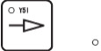  Led de décompression  Si la décompression n’est pas faite, appuyer décompression jusqu’au moment ou la led s’allume.
20 | Appuyer et maintenir le bouton injection jusqu’à la fin de la phase d’injection.  Led de la fin de la phase d’injection  
21 | Ramasser la purge. Attention aux EPI.
22 | Répéter les opérations 18 à 21, 5 fois.
 | Arrêt de la machine et remettre le poste de travail en état
23 | Purger la machine (étape 18 à 21) jusqu’au moment ou la vis de plastification n’arrive plus à doser.
 | Faire valider par le professeur.
24 | Eteindre les chauffes.  - appuyer sur le bouton poussoir S80E (bouton voyant éteint)  - Mettre le S80 à 0
25 | Arrêter la machine (TP mise en service de la presse).
26 | Fermer les énergies : eau, électricité (TP mise en service de la presse).
27 | Nettoyer et remettre le poste de travail en état.
 | Faire valider par le professeur.
 | 5100 | Températures  Zones de chauffage représentation
06.11.20 | cycle Cons | 999999 | JD Box | hl 0 bar
17 :19 :20 | cycle Réel | 7 | cycle Moyen 23.3 | hl 38° C

 | 5100 | Températures zones de chauffage représentation
  (1)
  (2)
  (3)
  (4)
  Zone |  | Buse | 4 | 3 | 2 | 1 | Aliment.
  Cons. | °C | ……….. | ……….. |  | ……….. | ………..
  Réel | °C | 200 | 200 | 39 | 200 | 200 | 0
  Durée | % | 34 | 9 | 0 | 10 | 4
 | 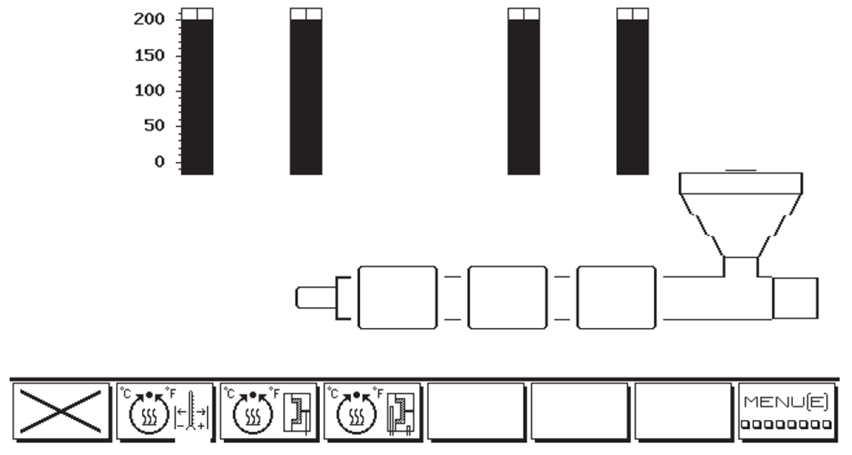
  (5)
  (6)
  (7)

0 | 4000 | Plastification
06.11.20 | cycle Cons | 999999 | JD Box | hl 0 bar
17 :19 :20 | cycle Réel | 7 | cycle Moyen 23.3 | hl 38° C

 | 4000 | Plastification
  (1)
  (2)
  (3)
  (4)
  33.8 | mm | Position actuelle de la vis
  0 | 1/min | Vitesse de rotation de la vis
  1 | bar | Contrepression
  3.60 | sec | Durée maximum de plastification | - | 0.00
  (5)
  (6)
  (7)
   |  | 0 | 1 | 2 | f .d.pl.
  A partir de la position | mm | 0.0 | 15.9 | 24.4 | 33.0
  vitesse | % | I----------- 50 -----------I |  | I----------- 50 -----------I
  contrepression | bar | I------------ 3 ------------I |  | I------------ 2 ------------I
  (8)
  (9)
  (10)
  Retard de plastification | sec | 0.0
  Décompression | mm | 3.0
  Vitesse de décompression | % | 60
 | 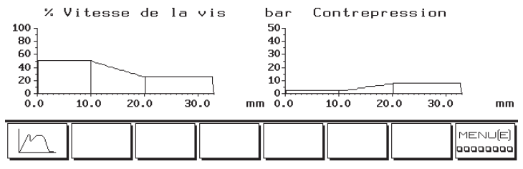
  (11)

(4) Durée max. de plastification Si la surveillance de la durée de plastification est activée par entrée de 1 avant la valeur de consigne et que la plastification n’est pas terminée pendant ce temps, la presse envoie l’alarme « la surveillance de la plastification a fonctionné » et s’arrête à la fin du cycle (suivant le choix fait à la page 7300).
f. d. pl. : fin de la plastification

 | 3100 | Injection  Phase de remplissage
06.11.20 | cycle Cons | 999999 | JD Box | hl 0 bar
17 :19 :20 | cycle Réel | 7 | cycle Moyen 23.3 | hl 38° C

 | 3100 | Injection Phase de remplissage
  (1)
  (2)
  (3)
  (4)
  33.8 | mm | Position actuelle de la vis
  67 | bar | Pression maximum d’injection
  0.59 | sec | Durée d’injection : valeur de référence | 0.55
   | d’établissement | Durée maximum d’injection sec - | - 10.00
  (5)
  (6)
  (7)
   |  | 5 | 4 | 3 | 2 | 1 | 0
  Position | mm | 10.0 | 13.8 | 22.3 | 23.0 | 25.8 | 33.0
  Vitesse | % | I---- 40 ----I |  | I------- 50 -------I |  | I------- 55 -------I
  Pression | bar | I---- 50 ---I |  | I------------------------- 80 --------------------------I
 | 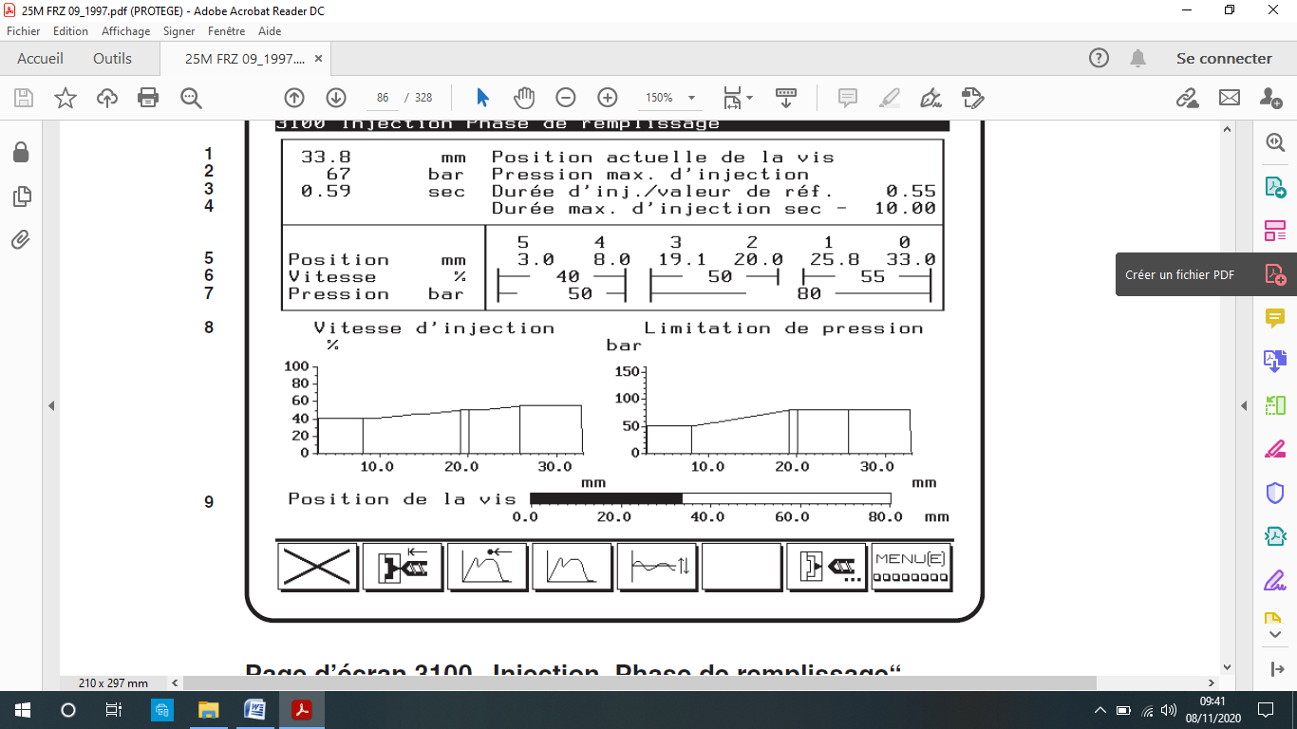
  (8)
(9)

(4) Durée maximale d’injection On peut entrer une durée de surveillance pour la valeur de consigne durée maximale d’injection (colonne de droite). Il faut être passé en maintien avant écoulement de cette temporisation (sauf en cas de début du maintien fonction du temps) lorsque le sélecteur a été activé avant l’entrée de la valeur de consigne par entrée de 1. Si l’on ne passe pas en maintien pendant cette temporisation, la presse envoie l’alarme „la surveillance de l’injection a fonctionné“ et s’arrête à la fin du cycle. (Conformément au choix effectué à la page d’écran 7300). On peut désactiver la surveillance en tapant „0“ ou „-“. Cette surveillance fonctionne indépendamment de la surveillance des tolérances.

 | 3200 | Injection  Phase de maintien
06.11.20 | cycle Cons | 999999 | JD Box | hl 0 bar
17 :19 :20 | cycle Réel | 7 | cycle Moyen 23.3 | hl 38° C

 | 3200 | Injection Phase de maintien
  (1)
  (2)
  0.7 | mm | Matelas matière / valeur de référence | 5
  0 | bar | Pression en début de maintien
  (3)
  (4)
  (5)
  Commutation en maintien | Fonction de la course | 2
  Début de maintien | mm | 10.0
   | …………….
  (6)
  (7)
  Période maintien | sec | 8.00 | 5.50 | 1.50
  Maintien | bar | 25 | 30 | 35 | 40
 | 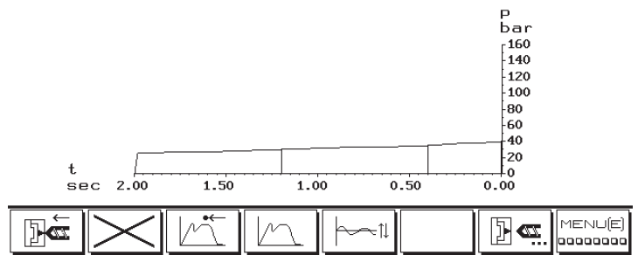
  (8)

